|  |  |  |  |  |
| --- | --- | --- | --- | --- |
| |  |  |  |  | | --- | --- | --- | --- | | Ein Bild, das Zeichnung, Schild enthält.  Automatisch generierte Beschreibung | Ein Bild, das Objekt, Zeichnung, Uhr, Raum enthält.  Automatisch generierte BeschreibungEidgenössischer Armbrustschützenverband  Association fédérale de tir à l’arbalète AFTA  Verbandspräsident  Martin Schneider I Achern 3a I CH-3714 Frutigen BE  Tel. 079 377 91 49 I praesident@easv.ch |  |  | |

______________________________________________________________________________________________

**Assemblée des délégués AFTA 2021**

Mesdames et Messieurs les membres honoraires

Cher(e)s collègues

Chers délégués

L'assemblée des délégués du 27 mars 2021 a dû être annulée en raison de la pandémie de Covid-19 en cours. Le conseil d'administration de l'AFTA a étudié de manière intensive les différentes possibilités de traiter l’assemblée des délégués annulée et, avec l’expériences de l'année dernière, a décidé de voter sur les points en suspens dans le cadre d'une nouvelle procédure par circulaire.

La base du formulaire de vote est l’agenda de l’AD 2021 et le bulletin publié sur la page d’accueil de l’AFTA. Tous les documents pertinents se trouvent dans le bulletin de l’AD.

Pour le vote, le droit de participation selon l'art. 3.3.3 des statuts de l'AFTA est appliqué. Un formulaire doit être remplis et signé pour chaque vote. Nous vous prions de retourner les formulaires de vote remplis et signés par un membre de la société, au président de l'association, au **plus tard jusqu’au 3 avril 2021**. Bien entendu, le formulaire peut également être renvoyé par courriel. La date limite est également fixée au 3 avril. L'évaluation des formulaires de vote reçus sera effectuée avant le 24 avril 2021, contrairement à la pratique de l'année dernière, par au moins deux membres du conseil d'administration de l'AFTA et un membre de la commission d’audit. Un protocole d'évaluation sera créé. L'annonce des résultats aura lieu sur le site internet de L’AFTA.

Le conseil d'administration de l'AFTA remercie d'avance tout le monde pour son soutien et vous souhaite de rester en bonne santé.

Le conseil d’administration de l’AFTA reste à votre disposition en cas de questions ou d’incertitudes.

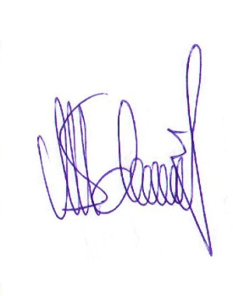

Cordialement

Martin Schneider

Président de l'association